Brique enluminures

Lettrines (rappel ) / Enluminures ( que représentent les scènes ?) / La représentation des scènes selon leur lieu de production, les influences. / L’imprimerie, les livres.
Démarche générale de pédagogie inversée :
- Voir ce qu’ils retiennent de leur visite sur le site lors des différentes leçons. La séance en classe visant à dégager l’essentiel, mise au propre sur les documents élèves du site
Document à retrouver à l’école :
Armenian ornemental art : Tome I les lettres
Arménie : la magie de l’écrit.
Séance 1 : des lettres aux lettrines, enluminures
- S’assurer que chacun a son classeur à feuillet
- Rappel sur les lettrines
- Rappel : Présentation de la situation historique, préparatoire à de plus amples développements : l’Arménie entre l’empire Perse et Romain, la conversion au christianisme, l’invention de l’alphabet
- Insister sur : la dimension sacré de l’écrit la lettre « é », les bordures qui entourent le texte, la vénération de l’évangile dans la liturgie ( la Parole est écrite )
Décorés avec des symboles de vie : végétaux, animaux

Préparation d’avant cours : aller sur le site dessiner une bordure, une lettrine, ou être capable de choisir dans le diaporama, et de présenter la décoration choisie.
Objectifs :
- Observer des enluminures et des lettrines d’origines variées
- Vocabulaire : miniature, lettrine, enluminure
- Les éléments constitutifs d’une enluminure, des règles de composition arméniennes ( bordures, chapeau )
- Rappel lettrines :
    - cf armenian ornemental art ( livre + dvd)
    - Musée arménien de France
    - Diaporama
    - 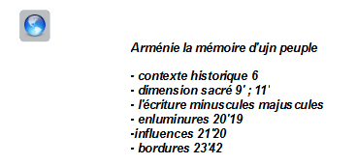
Etape 1 : Objectif : Mettre en évidence le vocabulaire lié aux enluminures et aux lettrines

• Le mot enluminure désigne les divers motifs décoratifs qui ornent une page de manuscrit. Le but de l’enluminure est de rendre le texte plus compréhensible, plus mémorisable, plus lumineux à l’aide de couleurs. (idem stabylo)
- miniature (image), (Ce sont les premières bandes dessinées, le peuple ne savait pas lire)
- lettrine (lettre majuscule placée en tête d’un texte et occupant une hauteur supérieure à celle des autres caractères),
- bordures.
• A l’origine ce sont des textes religieux qui sont enluminés par les moines pour glorifier Dieu.
NB : miniature ne signifie pas que les images sont de petites tailles. Le mot « miniature » vient de minium qui désigne l’oxyde de plomb de couleur rouge.

Etape 2 : Observer des enluminures 
Observation d’enluminures : exercice individuel composition, couleurs, motifs de décoration
REMPLIR DOC C Colorier
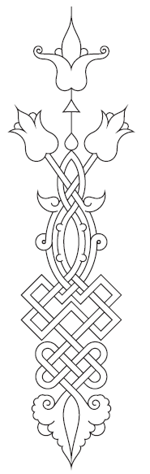
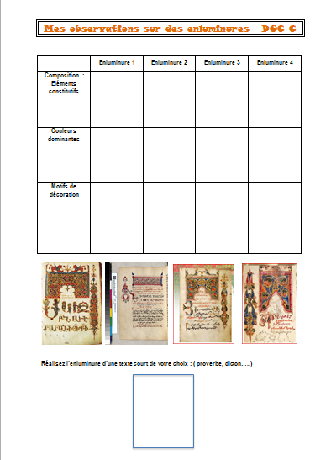

Colorier ( j’’aurai fait les photocopies )

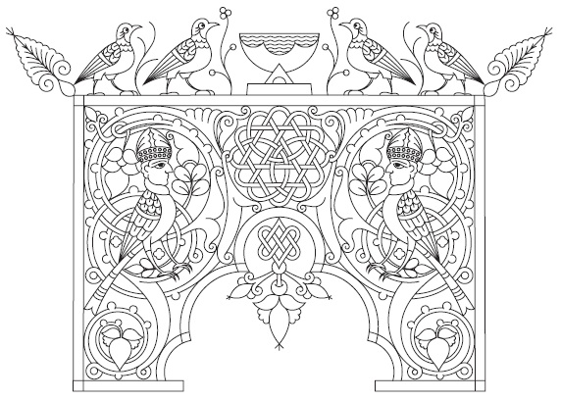
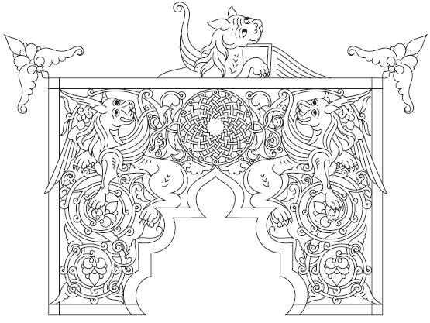

Séance 2 :

- Rappel : lettrine, miniature, bordure

